
МИНОБРНАУКИ РОССИИ
Федеральное государственное бюджетное образовательное учреждение
высшего образования
«МИРЭА – Российский технологический университет»
РТУ МИРЭА
Институт искусственного интеллекта
Кафедра проблем управления

ПРАКТИЧЕСКАЯ РАБОТА №2
по дисциплине: Информационные элементы робототехнических систем

Тема лабораторной работы: «Исследование структуры данных и методы их подготовки к машинному обучению»

Студенты группы: КРБО-03-23 | Зенина А.А. _______________
 | Грачев А.В. _______________
 | Гришаев А.К. _______________
Преподаватель: | ст. преподаватель Бычков А.М. _______________

Работа представлена к защите: | «___» ___________ 2026 г.

Москва 2026

1. Цель работы
Провести разведочный анализ данных (EDA) для двух датасетов: транзакционного (RTL.csv) и астрономического (stars.csv). Изучить структуру данных, выявить проблемы (пропуски, несогласованность записей), выполнить предобработку категориальных признаков. Освоить методы стратифицированного разбиения данных на обучающую, валидационную и тестовую выборки для последующего использования в задачах классификации.

2. Задача работы
- Загрузить и проанализировать транзакционный датасет RTL.csv: определить размеры, типы данных, долю пропусков, визуализировать частоты категориальных признаков.
- Выполнить анализ и нормализацию астрономического датасета stars.csv: визуализировать распределения признаков, выявить и устранить несогласованность в названиях цветов.
- Выполнить стратифицированное разбиение данных на обучающую (70%), валидационную (20%) и тестовую (10%) выборки с сохранением пропорций классов.

3. Теоретические сведения
Разведочный анализ данных (EDA) — это процесс первичного исследования данных, который позволяет понять их структуру, выявить закономерности, аномалии, пропуски и подготовить данные к дальнейшему анализу или моделированию. EDA включает визуализацию распределений признаков, анализ частот категориальных переменных и оценку качества данных.
Пропуски в данных — отсутствие значений в некоторых записях датасета. Пропуски могут возникать по разным причинам и требуют обработки: удаления строк с пропусками, заполнения средними значениями, медианой или модой, либо использования методов интерполяции. Доля пропусков вычисляется как отношение числа пропущенных значений к общему числу ячеек в датасете.
Нормализация категориальных признаков — процесс приведения текстовых значений к единому стандарту. Включает унификацию регистра, замену разделителей, сортировку слов в составных названиях и ручную замену синонимов. Нормализация необходима для корректного анализа и моделирования, так как различные варианты написания одного и того же значения (например, "White-Yellow" и "White-Yellowish") могут быть ошибочно интерпретированы как разные категории.
Стратифицированное разбиение — метод разделения данных на обучающую, валидационную и тестовую выборки, при котором сохраняется исходное соотношение классов в каждой выборке. Это особенно важно для задач классификации, чтобы обеспечить репрезентативность всех выборок и избежать ситуации, когда какой-либо класс полностью отсутствует в обучающей или тестовой выборке.
Обучающая выборка используется для настройки параметров модели. Валидационная выборка применяется для подбора гиперпараметров и сравнения различных моделей между собой. Тестовая выборка предназначена для финальной оценки качества лучшей модели на новых, ранее не использованных данных, что позволяет оценить способность модели к обобщению.
Предобработка данных включает масштабирование числовых признаков (стандартизация или нормализация) и кодирование категориальных признаков. StandardScaler приводит признаки к нулевому среднему и единичному отклонению, что необходимо для алгоритмов, чувствительных к масштабу данных. One-Hot Encoding преобразует категориальные значения в бинарные векторы, где каждый бит соответствует наличию или отсутствию конкретной категории, что позволяет корректно использовать категориальные признаки в математических моделях.

4. Расчетно-графическая часть

4.1. Анализ файла RTL.csv
В данном пункте выполняется визуальный анализ категориальных признаков транзакционного датасета RTL.csv. Для каждой колонки данных (InvoiceNo, StockCode, Quantity, InvoiceDate, UnitPrice, CustomerID, Country) строится столбчатая диаграмма частот, отображающая распределение значений. Это позволяет наглядно оценить, какие товары продаются чаще, в каких странах совершается больше покупок, какие клиенты наиболее активны, а также выявить возможные аномалии в ценах или количестве товаров.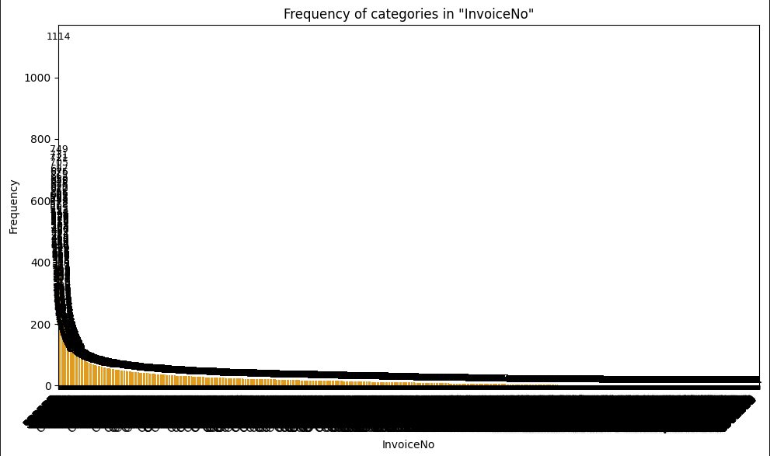
Рисунок 1 – Распределение частот по номерам счетов (InvoiceNo)
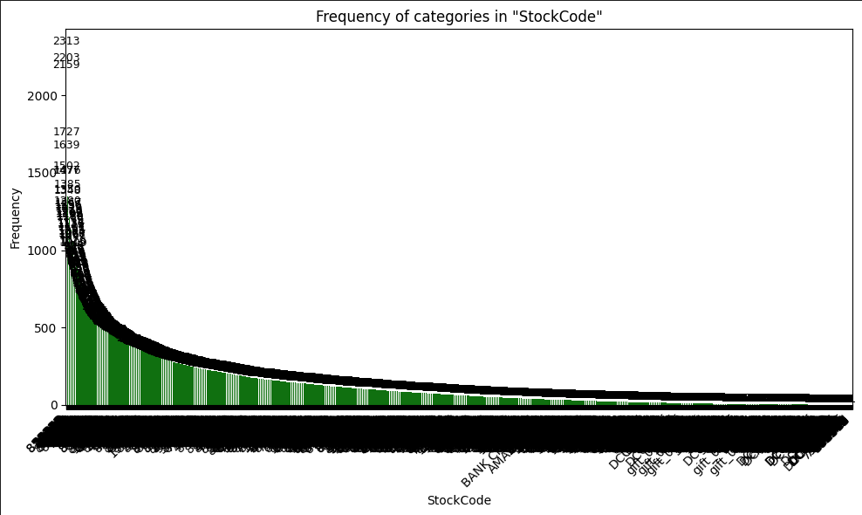
Рисунок 2 – Распределение частот по кодам товаров (StockCode)
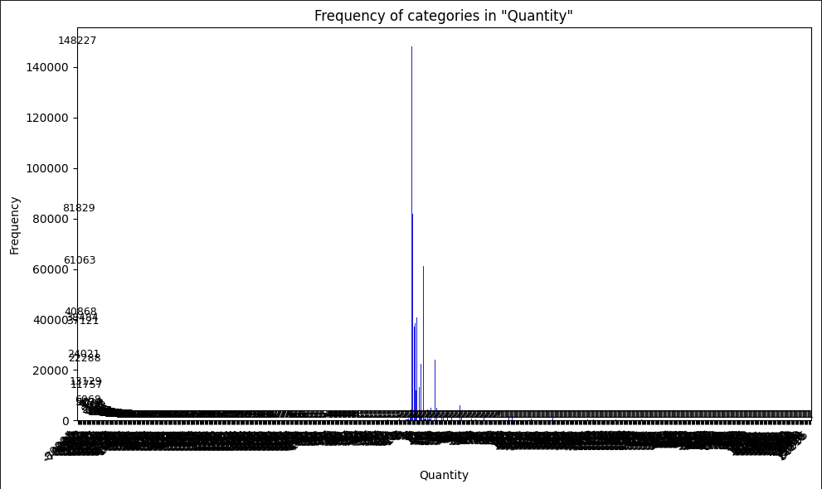
Рисунок 3 – Распределение частот по количеству товара в транзакции (Quantity)
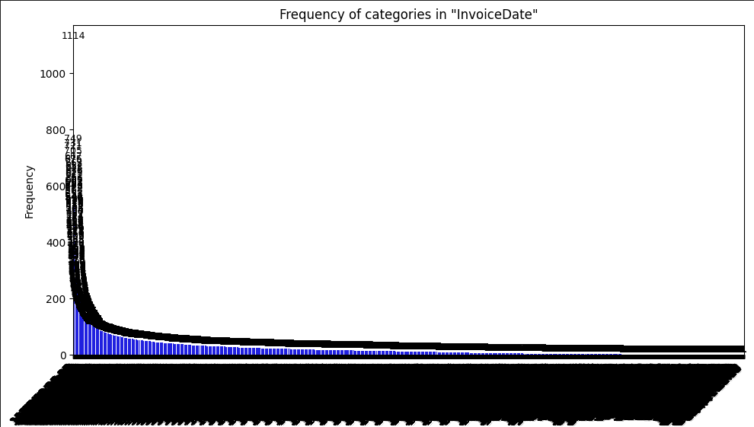
Рисунок 4 – Распределение частот по датам счетов (InvoiceDate)
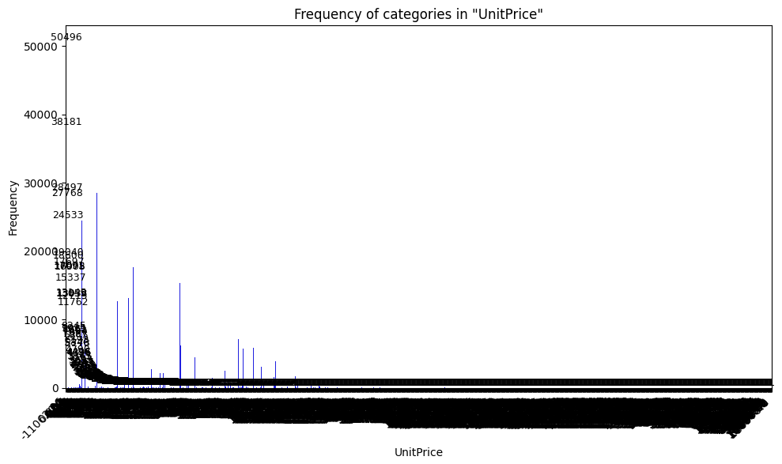
Рисунок 5 – Распределение частот по ценам за единицу товара (UnitPrice)
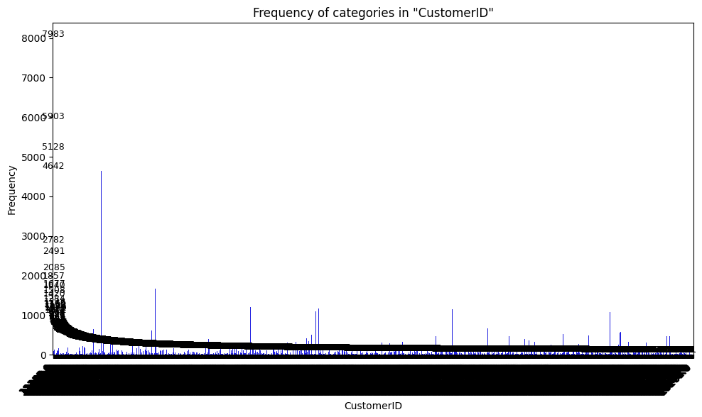
Рисунок 6 – Распределение частот по идентификаторам клиентов (CustomerID)
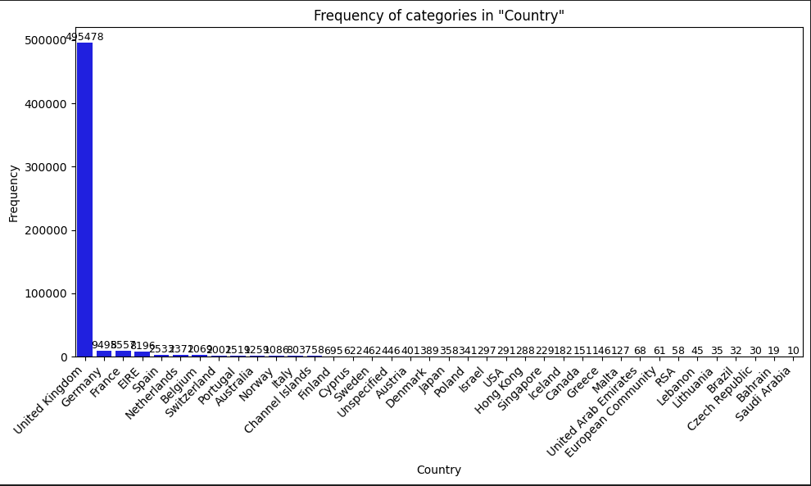
Рисунок 7 – Распределение частот по странам покупателей (Country)

4.2. Анализ файла stars.csv
В данном пункте выполняется визуальный анализ астрономического датасета stars.csv, содержащего физические характеристики звёзд: температуру, светимость, радиус, абсолютную звёздную величину, а также цвет, спектральный класс и тип звезды. Для категориальных признаков строятся столбчатые диаграммы частот, позволяющие оценить распределение звёзд по цвету, спектральному классу и типу.
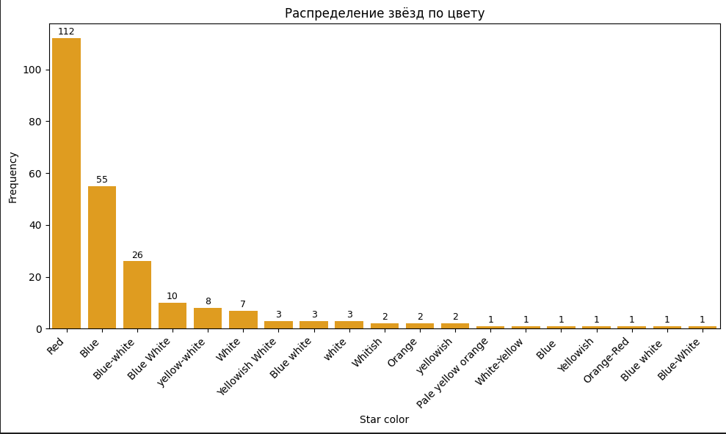
Рисунок 8 – распределение звёзд по цвету
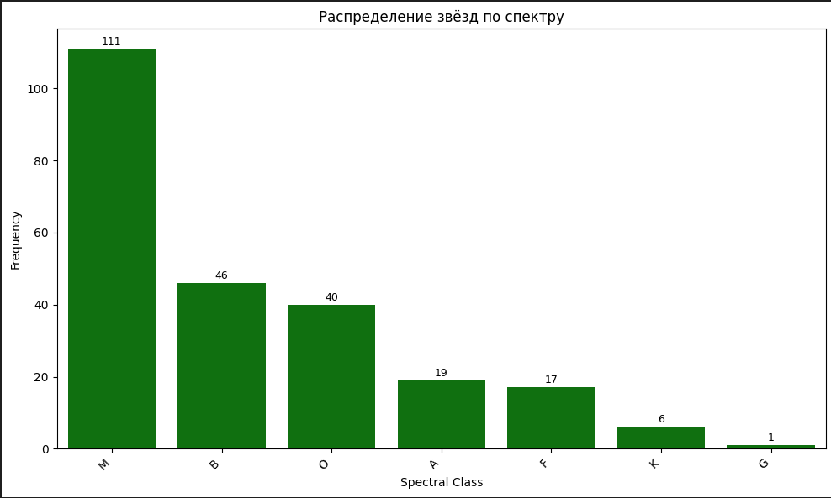
Рисунок 9 - распределене по спектру
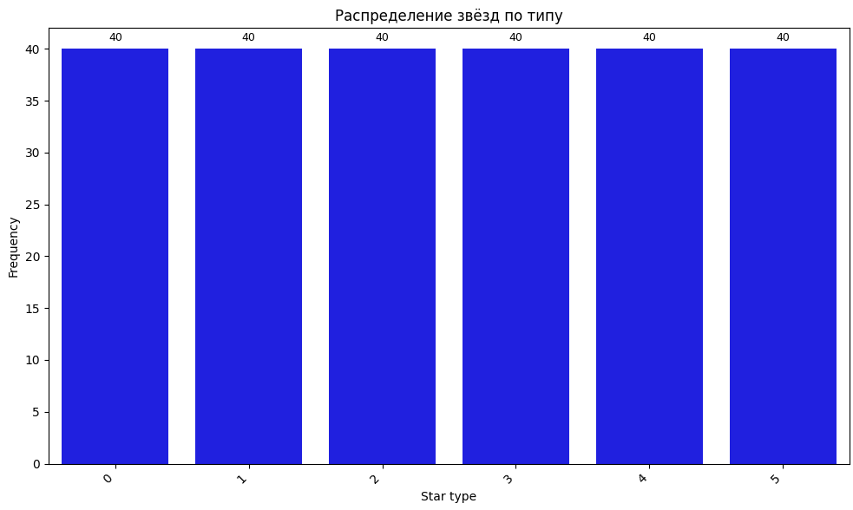
Рисунок 10 - рспределение по типу
На рисунке 11 представлено распределение цветов звёзд после применения функции нормализации. Если на рисунке 8 наблюдалась несогласованность записей с множеством дублирующихся категорий, то после обработки количество уникальных значений значительно сократилось. Все варианты написания одного цвета (например, "White-Yellow", "White-Yellowish", "Whitish") объединены в единые категории, что делает распределение более структурированным и позволяет корректно использовать данный признак при построении моделей классификации.
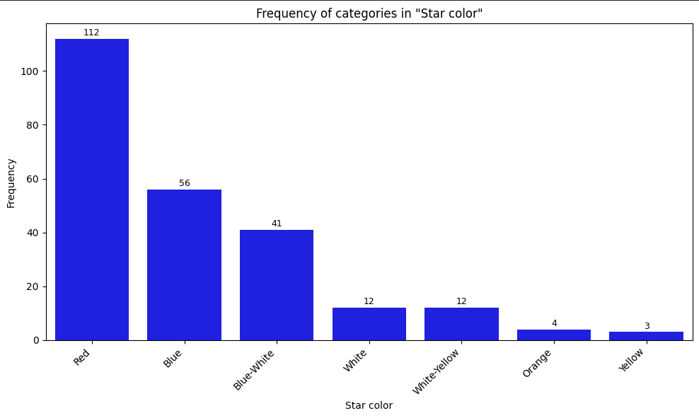
Рисунок 11 - Распределение звезд после нормализации

5. Выводы по работе
В ходе выполнения работы был проведён разведочный анализ двух датасетов: транзакционного RTL.csv и астрономического stars.csv. Для файла RTL.csv выполнена загрузка с учётом особенностей кодировки, оценена доля пропущенных значений (3.15%) и построены частотные графики для всех категориальных признаков, что позволило получить первичное представление о структуре данных.
При анализе файла stars.csv выявлена проблема несогласованности записей в признаке Star color, где один и тот же цвет имел различные варианты написания. Разработана и применена функция нормализации, которая привела все названия цветов к единому стандарту, включающую унификацию регистра, замену разделителей, сортировку слов и ручные замены синонимов. После обработки распределение цветов стало более структурированным, что делает данный признак пригодным для дальнейшего использования.
Также в работе было выполнено стратифицированное разбиение данных на обучающую (70%), валидационную (20%) и тестовую (10%) выборки с сохранением пропорций классов.

ПРИЛОЖЕНИЕ А
https://disk.yandex.ru/d/ZSAdIj6m20T6zg
Ссылка на яндекс диск с кодом и вводными файлами.

